Um elétron e um pósitron, de massa , cada qual com energia cinética de 1,20 MeV e mesma quantidade de movimento, colidem entre si em sentidos opostos. Neste processo colisional as partículas aniquilam-se, produzindo dois fótons .

Sendo dados: constante de Planck ; velocidade da luz ; ; , indique os respectivos valores de energia E e do comprimento de onda dos fótons.

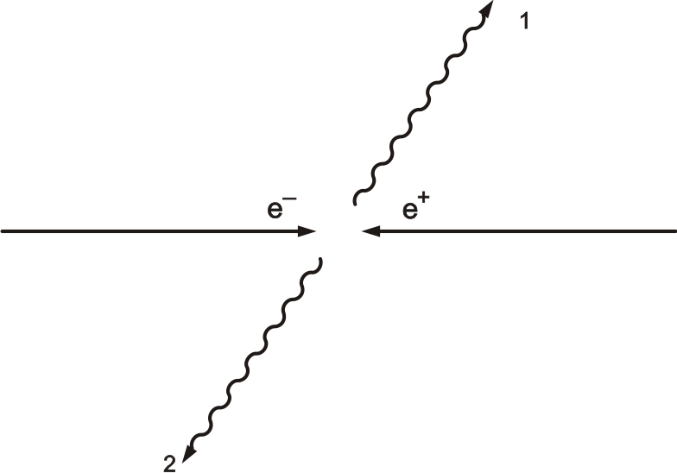

a) 

b) 

c) 

d) 

e) 